1) Je clic droit sur FICHIERS MVS, puis rechercher
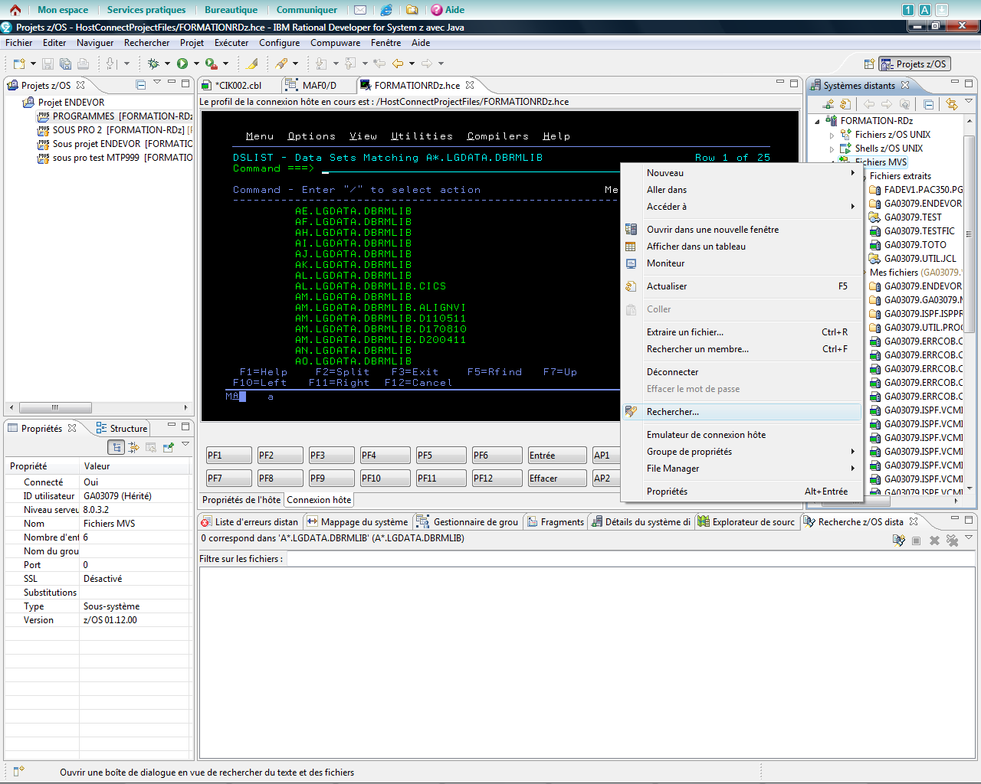
2) Je cherche tous les PDS de la forme A*.LGDATA.DBRMLIB. Ils existent comme le montre l’émulateur ci dessus. (L’anomalie est également valable pour les fichiers)
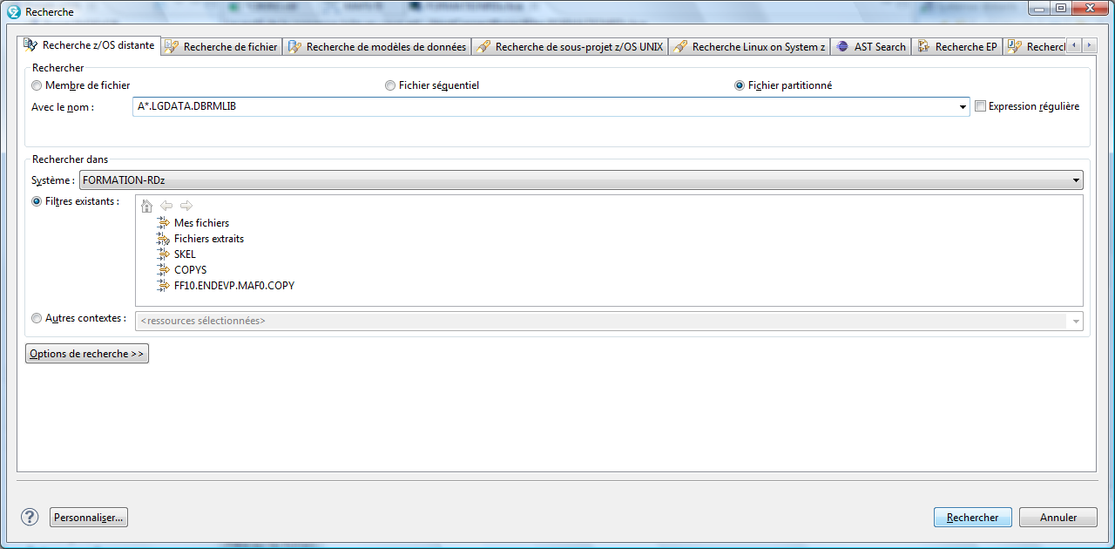
3) Malheureusement, cette recherche me donne 0 résultats.
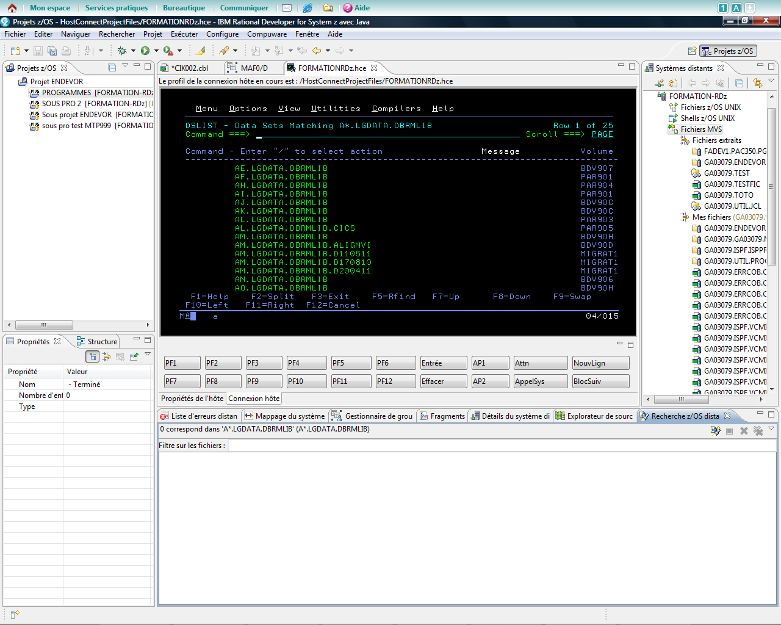
4) Pour info, si je cherche AE.L*DATA.DBRMLIB, ça fonctionne… C’est uniquement quand * est dans la première partie du nom du PDS que la recherche ne trouve rien.
